








2025 - 2026

Informe CDR CanSat 2026
- Introducción
Todos los equipos que participen en el proyecto CanSat 2025/2026, independientemente de que se realice competición autonómica o no, deben presentar un informe crítico de diseño (Critical Design Review, de ahora en adelante CDR).
El informe crítico de diseño es un documento no muy extenso (20 páginas como máximo), realizado por el alumnado participante en el que debe reflejar el trabajo que ha realizado el equipo. Este documento es un informe técnico en que el equipo debe demostrar que su proyecto es viable técnicamente. Por lo tanto, en él debe aparecer:
- Demostraciones de que el CanSat cumple con los requisitos establecidos en las bases del concurso.
- Componentes y sistemas utilizados para realizar la misión primaria y secundaria.
- Resultados de las pruebas realizadas. En este apartado puede incluir enlaces a vídeos cortos donde se vean las pruebas realizadas y los resultados obtenidos.
- Presupuesto detallado, etc.
- Campaña de difusión y patrocinio llevada a cabo
Este documento se evaluará en base a los siguientes cuatro bloques de evaluación.
- Logros técnicos
- Valor Científico
- Competencias profesionales
- Difusión y financiación

El CDR se entrega antes de las competiciones regionales. La organización es consciente de que es posible que, para la fecha de entrega de este documento, los equipos participantes no hayan concluido al 100% la construcción e implementación de todos los sistemas que constituyen su CanSat. Este hecho no es un problema porque el objetivo de este informe es valorar el diseño de las misiones, el progreso de los equipos y si serán capaces de terminar el trabajo a tiempo.
Con este informe los equipos deben demostrar que el trabajo está planificado, que existe un diseño previo y que se está ejecutando, que está presupuestado y que para la fecha prevista de la competición regional estará completo.
Estos son algunos casos que se pueden presentar:
- El paracaídas no está construido a la hora de presentar el informe. En este caso el equipo puede presentar los cálculos, el diseño, algún esquema y los posibles materiales que se han barajado para la construcción. También las pruebas que se harán y cuándo estará completado.
- La carcasa del CanSat no está terminada todavía. Se puede presentar el diseño, la estructura, el material, las pruebas que realizarán para comprobar que es resistente, etc.

La fecha límite para la entrega del CDR es el 20 de marzo de 2026

- ¿Dónde entregar el CDR?
El documento CDR, debe entregarse a la organización de las finales regionales. Se entregará mediante un correo electrónico dirigido a la organización de cada una de las finales regionales, con copia a ESERO Spain con los siguientes apartados:
- Asunto: CDR-nombre del equipo-localidad-provincia- iniciales identificativas de la comunidad autónoma. Las iniciales identificativas de la comunidad son las mismas que se utilizaron para identificar el PDR
Por ejemplo: Asunto: CDR -Argonautas-Ubrique-Cádiz-AND,
- En el cuerpo del correo debe aparecer claramente identificados los siguientes datos:
  - Nombre del Equipo
  - Nombre y apellidos del Mentor o profesor/a del equipo
  - Institución, colegio, Instituto, club maker, etc; al que pertenece el equipo
  - Correo electrónico del mentor, profesor/a del equipo
  - Teléfono del profesor para comunicaciones urgentes
  - Número de alumnas y número de alumnos.
  - Estudios en los que se encuentran matriculados actualmente.

- Enlace para descargar el archivo CDR. Esto es muy importante: no se entregará el CDR como un archivo adjunto para evitar problemas con la capacidad máxima que puede gestionar el servidor de correo. El archivo deberá estar alojado en un servidor (drive, onedrive, etc). El archivo deberá estar accesible hasta la finalización de la competición. No será válido enviarlo mediante un gestor de envío de archivos.
Los equipos deben comprobar que el enlace proporcionado funciona correctamente y permite su descarga.
Este último apartado es muy importante y todos los equipos deben ceñirse a él. La organización no se hará responsable de los archivos que no puedan descargarse o que no lleguen correctamente al correo.
- Estructura del documento
Este documento es un ejemplo de estructura y puntos que en general debe contener un informe CanSat. El equipo puede personalizar y adaptar el contenido a sus necesidades, siempre y cuando todos aspectos que se evalúan queden claros dentro del contenido del documento. Recomendaciones: Presentar un documento con buen formato, encabezado, pie de página, número de página, índice, epígrafes estructurados, imágenes numeradas, etc.
  - Portada
    - Nombre del equipo
    - Nombre del Mentor/a
    - Centro Educativo/Comunidad Autónoma

  - Tabla de Contenidos o índice bien estructurado
A continuación, se detalla el índice con los contenidos que deben aparecer en el CDR. Recordemos que este informe es un documento técnico, realizado por el alumnado participante y con una extensión máxima de 20 páginas (sin contar la portada). Se valorará la capacidad de síntesis y la claridad en el lenguaje y el rigor técnico y científico en la redacción.
1.-Introducción
1.1.-Organización y roles de los miembros del equipo 2
1.2-Objetivos y motivación de la misión 2
2.-Descripción del Proyecto CanSat 2
2.1.-Esquema de la misión 2
2.2.-Proyecto Científico (misión primaria y secundaria) 4
2.3.-Diseño mecánico / estructural 4
2.4.-Diseño eléctrico 5
2.5.- Software 6
2.6.-Sistema de recuperación 7
2.7.- Estación de Tierra 7
3.-Planificación 7
3.1-Planificación del proyecto CanSat 7
3.2-Estimación de recursos 8
3.2.1.-Presupuesto 8
3.3.-Pruebas Realizadas 8
4.-Programa de Difusión y Patrocinio 9
Bibliografía/Referencias/Recursos utilizados 9
A continuación, se detalla qué debe aparecer en cada uno de los apartados anteriores.

1.-Introducción
1.1.- Organización y roles del equipo
Presentar al mentor, a los miembros del equipo y sus respectivos roles en el equipo. Se puede incluir información como:
- Curso y especialidad: Ejemplo 1º Bachillerato de Ciencias y Tecnología.
- Tareas que realiza cada miembro dentro del equipo
- Horas totales dedicadas al proyecto discriminando entre las realizadas en el horario escolar y fuera de él.

1.2.- Objetivos de la misión
Describe brevemente la misión secundaria y el valor científico del proyecto, explicando qué variables se medirán, cómo se analizarán los datos y cuáles serán las posibles conclusiones.
Ejemplo: La misión secundaria se basa en valorar si el planeta al que llega nuestro satélite es habitable. Mediante una serie de sensores el CanSat será capaz de medir el CO₂, la humedad, la temperatura y la presión atmosférica. Analizando los valores obtenidos de estas variables se podrá determinar si el planeta es apto para la vida. El sistema de comunicaciones está basado en transmisión por radio utilizando el sistema LORA y los datos se reciben en tiempo real.
Esta es una introducción breve y fácil de leer, que cualquier persona del público en general pueda entender y saber de qué trata vuestro proyecto.

2.- Descripción del Proyecto CanSat

2.1.- Esquema de la misión
En este apartado se realiza una descripción técnica de la misión primaria y secundaria; para ello, se subdivide en estos apartados:
    - Proyecto Científico de la misión, ¿cuál es el objetivo de nuestro CanSat?
    - Diseño mecánico
    - Diseño eléctrico/electrónico
    - Software
    - Sistema de recuperación
    - Estación Tierra
Es importante definir los objetivos que deben alcanzarse para que el lanzamiento del CanSat se considere exitoso.
Suele ayudar:

      - Nombrar qué elementos son claves para la misión y para conseguir los objetivos (por ejemplo, sensores, cámaras, materiales a ensayar , etc.)
      - Datos que el CanSat recogerá antes / durante / después de un lanzamiento.
      - Contexto científico, que motive la investigación y justifique los datos que se recogerán.
      - Incluir el resultado esperado de los datos que se van a obtener. Añadir un diagrama de bloques simple para mostrar los diferentes sistemas del CanSat, antes de entrar en detalle
Ejemplo Diagrama de bloques:

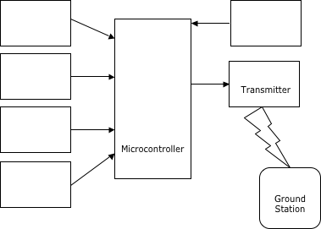
Imagen 1: Diagrama de Bloques

2.2.- Proyecto Científico
Descripción del objetivo científico del CanSat, ¿qué queremos medir? ¿para qué necesitamos estos datos? ¿cómo interpretaremos estos datos? ¿Esperamos algún tipo de resultados? ¿Qué significa que los datos no sean los esperados? En definitiva, describir el objetivo científico y las necesidades técnicas para llevarlo a cabo.
- Misión Primaria
- Misión Secundaria

2.3.- Diseño mecánico / estructural
Descripción del diseño mecánico, el material utilizado para la estructura CanSat (la carcasa) y cómo se monta cada componente en la estructura. Identificar los componentes principales del CanSat e incluir cualquier dibujo, imagen o diagrama de la estructura CanSat y dónde se han colocado los componentes principales, tales como la placa principal, sensores, transmisor, y la batería. Incluye dibujos mecánicos y una lista de componentes, explicando brevemente para que se utiliza cada parte del CanSat.
La Imagen 2 es un ejemplo de un diagrama mecánico, realizado por un equipo en la Competencia Europea CanSat 2016. Iba acompañado de un párrafo que describe el propósito de cada componente.

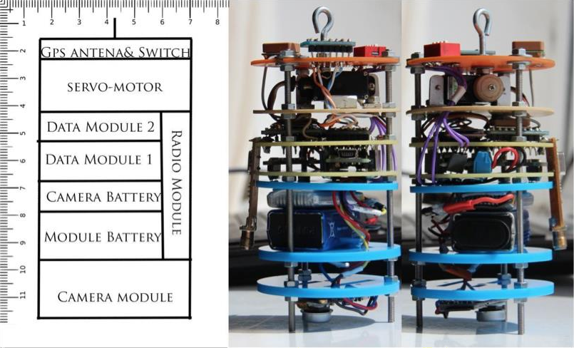

Imagen 2: Esquema mecánico

2.4.- Diseño eléctrico
Todo lo relacionado con el circuito eléctrico del CanSat. Descripción de la interfaz eléctrica (y los componentes seleccionados) utilizando esquemas electrónicos de algunas de las partes más importantes del proyecto o esquemas de bloques que ayuden a comprender el funcionamiento del sistema.
Introducir conceptos como el consumo de energía y su capacidad ¿cuánto tiempo puede estar encendido?
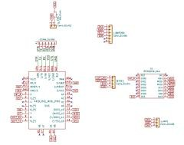
Imagen 3: Circuito electrónico

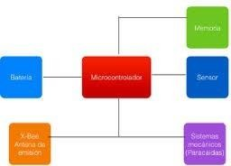 | 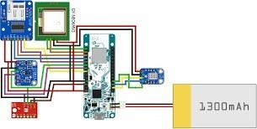 | 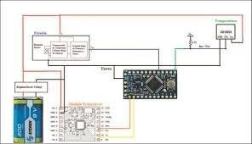
Imagen 4: Ejemplo posibles esquemas del sistema

2.5.- Software
Programación y control del CanSat (No es necesario incluir el código):
  - Diagrama de flujo de la programación (ejemplo)
  - Protocolo de comunicación con la estación de tierra
  - Cantidad de datos recopilados, almacenamiento, transferencia, etc.
  - Lenguajes de programación utilizados
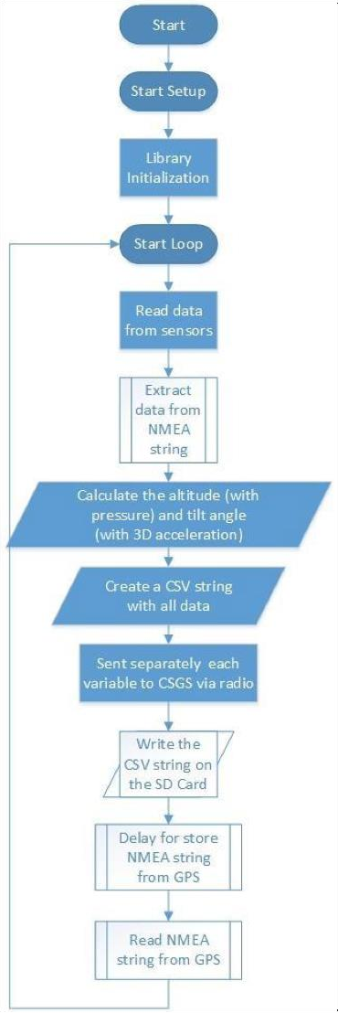

Imagen 4: Diagrama de Flujo

2.6.- Sistema de recuperación
Descripción del sistema de recuperación utilizado y el método utilizado para fijarlo a la estructura CanSat. Puede añadir una imagen de un diseño, fotos o esquemas de construcción/planteamiento. Indique el tiempo de vuelo previsto, pruebas realizadas y características esenciales para su funcionamiento.

2.7.- Estación de Tierra
Describe todo lo relacionado con la recepción de datos en Tierra. Describa el diseño del software del segmento terrestre y cómo se realizará el análisis de datos (se pueden incluir ejemplo de pruebas realizadas).

3.- Planificación

3.1- Planificación del proyecto CanSat
Cronograma o diagrama que incluya las fases de diseño, prototipado, construcción, pruebas y todas las fechas y plazos clave que el equipo ha tenido que seguir (horas a la semana dedicadas, etc).
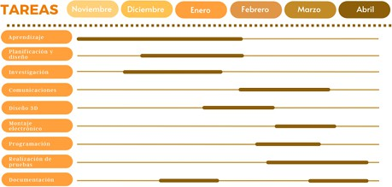

Imagen 4: Ejemplo diagrama de planificación realizado por el equipo OvoNautas

3.2- Estimación de recursos

3.2.1.- Presupuesto

Lista del coste de cada componente del CanSat (independientemente de que estén patrocinados o no). Asegúrate de que el presupuesto total de tu CanSat no supere los 500€
3.2.2.- Apoyo Externo

Organizaciones, departamentos o empresas que brindan patrocinio o apoyo al equipo. Por ejemplo, los profesores de una universidad o instituto, las empresas locales, laboratorios de investigación cercanas, instalaciones cuyo acceso es posible, etc.

3.3.- Pruebas Realizadas
Resumir las pruebas completadas y las realizadas para verificar que todos los sistemas funcionen correctamente y que el CanSat cumple con los requisitos establecidos (peso, dimensiones, etc). Describir también cualquier prueba desarrollada. Si aún no se ha realizado ninguna prueba, se puede presentar el plan de pruebas previsto para comprobar que todo funciona correctamente.
Se pueden incluir enlaces a videos, gráficos o imágenes. Aquí hay un ejemplo de pruebas de caída en paracaídas realizadas en 2018: https://www.youtube.com/watch?v=V2FDjx_bcqQ&feature=youtu.be

4.- Programa de Difusión y Patrocinio
Describe el enfoque para publicitar y comunicar tu proyecto. Describir todas las actividades que el equipo ha realizado o realizará para financiar y publicitar su proyecto. Incluya una lista o tabla resumida de todas las acciones de divulgación realizadas y los enlaces (es muy importante que estos enlaces estén correctamente para que el jurado pueda acceder a todos).
- La URL de sitio web / blog / plataforma de redes sociales
- Cualquier acción de divulgación realizada, por ejemplo, publicación de comunicados de prensa, radio, entrevistas, contacto con periodistas, diseño de un logotipo o folleto informativo.
- Presentación del proyecto a diferentes públicos: por ejemplo, a otra clase del centro escolar, en un evento local, en youtube, redes, etc.
- Exposiciones del experimento, por ejemplo, en una feria o en un día de puertas abiertas en la escuela.
Si es posible, se pueden incluir imágenes de lo anterior y algunos números de referencia (por ejemplo presentación del proyecto ante 30 alumnos de otros cursos).

Bibliografía/Referencias/Recursos utilizados
Incluir el listado de recursos utilizados

Avisos y Recomendaciones
- Aparte del contenido, se tiene en cuenta el formato del documento y la capacidad de síntesis. No porque el informe sea muy extenso, significa que está mejor. La extensión ideal es de 15 a 20 páginas.
- Cuidar aspectos como: la claridad del índice, justificar el texto, encabezados y pie de página (logotipos del centro, del propio equipo, de los patrocinadores, etc), números de página, etc.
Herramientas gratuitas
- Esquemas
  - Lucidchart
  - GitMind
  - Dibujos de Google
  - Draw.io
  - Creately
- Redacción
  - OpenOffice
  - Google Docs
- Circuitos
  - Tinkercad Circuits
  - Fritzing
- Diseño 3D
  - Tinkercad designs
  - Sketchup
  - FreeCAD
- Software para laminar modelos en 3D (impresiones)
  - Repetier-Host
  - Cura
  - Simplify3D

Contacto
Todas las preguntas y muestras de interés deberán enviarse a:
Dirección electrónica: cansatSpain@esero.es

Más información en: http://esero.es/cansat/ www.esa.int/Education/CanSat

